Организация проектной деятельности на уроках
окружающего мира в УМК
"Перспективная начальная школа"

Автор: Серова Людмила Николаевна учитель начальных классов
Муниципальное образовательное учреждение
«Средняя общеобразовательная школа №17» г. Вологда

Одной из главных целей современного начального образования является воспитание и развитие личности младшего школьника в процессе формирования учебной деятельности. Достижение этой цели требует изменение учебного процесса, где использование эффективных методов и приемов обучения является приоритетным. Одним из вариантов успешной адаптации выпускника начальной школы может стать обращение к методу учебных проектов как технологии развития умений учиться. Ценным в учебном проекте является не столько результат познавательной деятельности ученика, сколько
обучение его умениям проектирования: проблематизации, целеполаганию,
организации и планированию деятельности, самоанализу и рефлексии, презентации, коммуникативности, умению принимать решения. Эти умения формируют положительную мотивацию учения.
Проектная деятельность позволяет обучающимся получить личностный опыт и освоить виды деятельности, необходимые им в будущем. Следовательно, главный результат проектной деятельности — накопление детьми поведенческих, коммуникативных, организационных и других навыков. Ребята учатся проектировать результат, планировать свою деятельность и деятельность группы, рассчитывать необходимые ресурсы, принимать решения и нести за них ответственность, взаимодействовать с другими людьми, отстаивать свою точку зрения, защищать результаты своей деятельности публично.
Цель работы: создание условий для самовыражения, самореализации и для развития самостоятельной деятельности каждого ученика.
Задачи:
1.Развитие инициативности и самостоятельности учащихся.
2.Формирование исследовательской деятельности и развитие творческих способностей.
3. Развитие социальных навыков в процессе групповых взаимодействий.

Обеспечение эффективной проектной деятельности учащихся.
Для того чтобы создать условия для эффективной самостоятельной творческой проектной деятельности учащимся необходимо:
1. Провести подготовительную работу.
Приступая к работе, учащийся должен владеть необходимыми знаниями, умениями и навыками (стартовые ЗУН) в содержательной области проекта. Новое знание для учащихся в ходе проекта учитель может дать, но в очень незначительном объеме и только в момент его востребованности учащимися. Учащемуся понадобятся до определённой степени сформированные специфические умения и навыки проектирования для самостоятельной работы.
Формирование специфических умений и навыков самостоятельной проектной деятельности целесообразно проводить не только в процессе работы над проектом, но и в рамках традиционных занятий, когда они осваиваются поэтапно как общешкольные (надпредметные).
В рамках традиционных занятий используются специальные организационные формы и методы, уделяется отдельное внимание в канве урока. Например, проблемное введение в тему урока, постановка цели урока совместно с учащимися, совместное или самостоятельное планирование выполнения практического задания, групповые работы на уроке, в том числе и с ролевым распределением работы в группе, самоанализ и самооценка, рефлексия.
Следующие умения и навыки проектной деятельности нужно формировать в процессе работы над проектом или вне его:
1.мыследеятельностные: выдвижение идеи, проблематизация, целеполагание и формулирование задачи, выдвижение гипотезы, постановка вопроса (поиск гипотезы), формулировка предположения (гипотезы), обоснованный выбор способа или метода, пути в деятельности, планирование своей деятельности, самоанализ и рефлексия;
2.презентационные: построение устного доклада (сообщения) о проделанной работе, выбор способов и форм наглядной презентации (продукта) результатов деятельности, изготовление предметов наглядности, подготовка письменного отчёта о проделанной работе;
3.коммуникативные: слушать и понимать других, выражать себя, находить компромисс, взаимодействовать внутри группы, находить консенсус;
4.поисковые: находить информацию по каталогам, контекстный поиск, в гипертексте, в Интернет, формулирование ключевых слов;
5.информационные: структурирование информации, выделение главного, приём и передача информации, представление в различных формах, упорядоченное хранение и поиск;
6.проведение инструментального эксперимента: организация рабочего места, подбор необходимого оборудования, подбор и приготовление материалов (реактивов), проведение собственно эксперимента, наблюдение хода эксперимента, измерение параметров, осмысление полученных результатов.

Каждый проект должен быть обеспечен всем необходимым:
- материально-техническое и учебно-методическое оснащение,
- кадровое обеспечение (дополнительно привлекаемые участники, специалисты),
- информационные ресурсы (фонд и каталоги библиотеки, Интернет, CD-Rom аудио и видео материалы и т.д.).
- информационно-технологические ресурсы (компьютеры и др. техника с программным обеспечением),
- организационное обеспечение (специальное расписание занятий, аудиторий, работы библиотеки, выхода в Интернет),
- отдельное от урочных занятий место (не ограничивающее свободную деятельность помещение с необходимыми ресурсами и оборудованием — медиатека).
При этом разные проекты потребуют разное обеспечение. Все виды требуемого обеспечения должны быть в наличии до начала работы над проектом. В противном случае за проект не надо браться, либо его необходимо переделывать, адаптировать под имеющиеся ресурсы. Недостаточное обеспечение проектной деятельности может свести на нет все ожидаемые положительные результаты.
2. Учитывать возрастные и индивидуальные особенности учащихся.
Важно помнить, интерес к работе и посильность во многом определяют успех. В рамках проектной деятельности предполагается, что проблемный вопрос предлагают учащиеся. Но в условиях начальной школы допустимо представление вопроса учителем или помощь ученикам во время его формулирования.
3. Обеспечить заинтересованность детей в работе над проектом — мотивацию.
Мотивация является незатухающим источником энергии для самостоятельной деятельности и творческой активности. Для этого нужно еще на старте педагогически грамотно сделать погружение в проект, заинтересовать проблемой, перспективой практической и социальной пользы. В ходе работы включаются заложенные в проектную деятельность мотивационные механизмы.
4. Внимательно относиться к выбору основополагающего вопроса проекта.
Весь проект имеет какой-либо основополагающий вопрос. Если этот вопрос интересен учащимся, то и проект будет успешен. Иначе говоря, вот откуда значимость проблемы для учащихся. При необходимости его нужно корректировать.
5. Создавать группу не более 5 человек.
Для работы над проектом класс разбивается на группы. Оптимально создавать группу не более 5 человек. Каждая из этих групп будет работать над одним из подвопросов, так называемым "проблемным вопросом". Этот вопрос словно гипотеза, только в отличие от гипотезы он имеет другую структуру. Гипотеза имеет вид "если… то", а проблемный вопрос не может содержать в себе предполагаемого ответа или новых терминов.
6. Учитывать возможность учебных предметов для реализации проектной деятельности.
Наибольшую эффективность имеют такие учебные предметы, как окружающий мир (природоведение), иностранные языки, информатика, изо, технология. Преподавание данных дисциплин не только допускает, но и требует введения метода проекта как в классно-урочную, так и во внеурочную деятельность учащихся.
7. Учесть и избежать "подводных камней".
Первая опасность – подменить деятельность выполнением задания, сделать многое за детей, перепоручить родителям. Чтобы этого не случилось, учителю необходимо работать в стиле педагогической поддержки.
Вторая опасность – при выполнении исследовательского проекта не превратить проект в реферат.
Конечно, исследовательский проект предполагает изучение каких-либо научных работ, грамотное изложение их содержания. Но проектант должен иметь собственную точку зрения на рассматриваемое явление, собственный угол зрения, под которым он будет рассматривать реферируемые источники.
Третья опасность – переоценка результата проекта и недооценка его процесса.
Это связано с тем, что оценка дается по результатам презентации, а презентуется именно результат проекта. Чтобы оценка была максимально объективной и разносторонней, необходимо внимательно отнестись к составлению и последующему анализу отчета учащегося или портфолио проекта ("проектной папке"). Грамотно составленный отчет (портфолио) характеризует ход проекта, когда сам проект уже завершен.
Характеристика проектной деятельности на уроках окружающего мира в УМК «Перспективная начальная школа
Предмет окружающего мира является одним наиболее эффективным для реализации проектной деятельности. На уроках и во внеурочной деятельности можно использовать такие типы проектов:
Исследовательские. Данные проекты имеют четкую структуру, приближенную к подлинным научным исследованиям или полностью совпадают с ними. Для успешного выполнения необходимо соблюдать ряд этапов:
- аргументация актуальности принятой для исследования темы;
-определение проблемы исследования, его предмета и объекта;
- обозначение задач исследования;
- определение методов исследования, источников информации;
- выдвижение гипотез решения обозначенной проблемы, определение путей её решения, в том числе экспериментальных, опытных;
- обсуждение полученных результатов;
- выводы полученных результатов;
-обозначение новых проблем для дальнейшего изучения.
Исследовательские проекты реализуются при выполнении простейших опытов, при наблюдениях за природными явлениями и жизнью животных на экскурсиях.
Информационные. Такие проекты направлены на сбор информации о каком-то объекте, явлении, на ознакомление участников проекта с этой информацией. Её анализ и обобщение фактов, предназначенных для широкой аудитории.
Структура информационного проекта:
-цель проекта;
-его актуальность;
-методы получения информации (литературные источники, средства массовой информации, базы данных, в том числе и электронные, интервью, анкетирование);
-методы её обработки (их анализ, обобщение, сопоставление с известными фактами, выводы)
-результат (статья, реферат, доклад, видеофильм);
-презентация.
Творческие. Такие проекты, как правило, не имеют детально проработанной структуры совместной деятельности участников – она только намечается и далее развивается, подчиняясь намеченному конечному результату. Обусловленной им и принятой группой логике совместного творчества. Формами представления творческих проектов являются: газета, сочинение, видеофильм, драматизация, праздник.
Практико-ориентированные. Данные проекты отличает четко обозначенный с самого начала результат деятельности, обязательно ориентированный на социальные интересы самих участников. Это может быть документ. Созданный на основе полученных результатов исследования; программа действий; рекомендаций, направленные на ликвидацию выявленных несоответствий в природе, обществе; проект правил; справочный материал; словарь; проект живого уголка школы.
На практике чаще всего реализуются смешанные типы проектов, в которых присутствуют одновременно признаки разных проектов, например: исследовательские и творческие, практико-ориентированные и исследовательские.

Примеры проектных задач, которые можно реализовать средствами УМК «ПНШ» и которые помогут освоить учебный материал более глубоко:
Класс | Тема | Тип проекта | Характеристика деятельности
1 | Дикие и домашние животные | Творческий | Проектное задание: составить рассказ или сочинить вымышленную историю, сказку о домашнем питомце, оформить.
1 | Снежные загадки | Творческий | Проектное задание: нарисовать снежинку, зимний пейзаж; составить рассказ о зимней прогулке, оформить.
1 | Как помочь птицам зимой | Практико-ориентированный | Проектное задание: изготовить кормушку для птиц
1 | Экскурсия в город. | Практико-ориентированный | Проектное задание: составить памятку правила поведения на экскурсии.
1 | Первоцветы | Информационный | Проектное задание составить рассказ о первоцветах своего края, оформить.
2 | Вода и её свойства. | Исследовательский | Проектное задание :составить сообщение «Как человек использует свойства воды» на основе опытов и наблюдений.
2 | Красная книга России. Правила поведения в природе | Практико-ориентированный  информационный | Проектное задание: составить памятку правила поведения на природе;  рассказ о растениях Красной книги России, оформить
2 | Для чего люди выращивают культурные растения? | Информационный  Творческий | Проектное задание: подготовить сообщение «Культурные растения нашего края» Кратко характеризовать растения родного края на основе наблюдений. Подготовить выставку предметов, изготовленных из растений нашего края.
2 | Можно ли все огородные растения высаживать одновременно? | Практико-ориентированный | Проектное задание: составить таблицу сроков посадки огородных растений нашего края.  Вырастить рассаду для школьного участка.
2 | Живой уголок. | Информационный | Проектное задание: составить доклад о содержании животного живого уголка, оформить.
2 | От кого зависит твой режим дня? | Практико-ориентированный | Проектное задание: составить и оформить плакат «Режим дня»
2 | Твоя безопасность на улице. | Практико-ориентированный | Проектное задание: составить памятку «Безопасность на улице»; нарисовать рисунок «Безопасный путь до школы и домой»
2 | Имя города, села, посёлка. | Информационный | Проектное задание подготовить сообщение «Названия городов нашего края», оформить.
3 | Ориентирование на местности | Практико-ориентированный | Проектное задание составить учебное пособие «Ориентирование на местности»
3 | Круговорот воды в природе | Практико-ориентированный | Проектное задание изготовить плакат «Круговорот воды в природе»
3 | Конкурс «хорошо ли ты знаешь окружающий мир» | творческий | Проектное задание: подготовить викторину, загадки об окружающем мире.
3 | Полезные ископаемые | Информационный | Проектное задание: подготовить доклад о полезных ископаемых, оформить.
3 | Зачем и как люди заботятся о почве | Практико-ориентированный | Проектное задание: подготовить план весенних работ на пришкольном участке (оформление клумб)
3 | Безопасное поведение у водоемов. | Практико-ориентированный | Проектное задание: составить правила поведения у водоемов в разные времена года.
3 | Достопримечательности родного края | творческий | Проектное задание: Организация конкурса видеопрезентаций «Красота природы моего края».  Составление рекомендаций для туристов «Памятные места нашего города»
4 | Природные зоны нашей страны | Практико-ориентированный | Проектное задание: составить учебное пособие «Природные зоны России»
4 | Полезные ископаемые твоего края. | Практико-ориентированный | Проектное задание составить учебное пособие «Полезные ископаемые нашего края»
4 | Народные промыслы твоего края | творческий | Проектное задание организовать в классе выставку предметов промыслов народов своего края.
4 | Заповедные места твоего края | Практико-ориентированный | Проектное задание: Проведение конференции на тему «Как решить экологические проблемы края»
4 | Как устроен организм человека | Практико-ориентированный | Проектное задание: составить учебное пособие «Организм человека»
4 | Память Москвы о героях Великой Отечественной войны 1941-1945 годов | Творческий | Проектное задание Составление альбома герои Отечественной войны 1941-1945годов.
4 | Имя нашей страны – Россия; или Российская Федерация | Информационный | Проектное задание: подготовить видеопезентацию «Наша Родина – Россия»
Примеры организации проектной деятельности на уроках окружающего мира
1. Тема урока: «Живой уголок» 2 класс
Цель: составить доклад о содержании животного живого уголка.

Отгадайте загадки (загадки читает ученик)
1. Вот потеха так потеха
Для больших и для ребят:
Вон сидит на ветке эхо –
Повторяет все подряд (попугай)
2. И в море не купаются,
И нет у них щетинки,
Но все же называются
Они …. (морские свинки)
3. Я устраиваюсь ловко:
У меня с собой кладовка.
Где кладовка? За щекой!
Вот я хитренький какой! (хомяк)
4. У этой малышки
Твердая рубашка.
Знаю я из книжки,
Это … (черепашка)
К диким или домашним отнесем этих животных?
- Где можно собрать и разместить этих животных? (открыть тему «Живой уголок»)
-Всех ли животных живого уголка мы назвали? Почему?
-Можем мы в классе создать живой уголок? Почему?
-Чему будем учиться на уроке? Для чего нам это нужно?
-Что можем составить к концу урока?
-Какой из пунктов плана мы ещё не выполнили?
(3.Составить мини-доклад «Как ухаживать за животными живого уголка»)
-Как лучше организовать работу по составлению доклада? (в группах)
-На столе у вас лежат хрестоматии (хрестоматия «Окружающий мир» 2кл авторы О.Н. Федотова, Г.В. Трафимова, С.А. Трафимов, с. 114,115) Выберите один из текстов.
Просмотрите иллюстрации, прочитайте текст. Найдите самую, необходимую информацию и подготовьте доклад по плану
1.Название животного.______________
2. Где содержат.___________________
3. Чем кормят. ______________
4. Что интересного о нем узнали._____
(Дети в группах выбирают один из текстов и составляют коллективный доклад.)
Прослушивание и оценивание (за каждый пункт 5 баллов) докладов:
-Все ли пункты плана названы?
-Выполнение работы было групповым?
-Получилось достичь результата?

-Почему докладов получилось немного? (Немного материала.)

-Как сделать разнообразнее доклады о животных живого уголка? (Подобрать дома другой материал.)
-Где мы их можем использовать?
(Рассказать первоклассникам, составить книжку-малышку.)

2.Тема: «Полезные ископаемые твоего края»
Цель: составить учебное пособие «Полезные ископаемые твоего края»

-Есть ли на территории Вологодской области полезные ископаемые? Какие?
( песок, глина, торф, известняк)
-Все ли вы готовы, чтобы написать контрольную работу по этой теме? Как быть?
(Повторить, закрепить знания по этой теме)
-Назовите тему урока.
(Полезные ископаемые твоего края.)
-Как сделать, чтобы материал для повторения был интересным для запоминания? (Создать учебное пособие.)
-Назовите цель урока. (Изготовление учебного пособия)
-Какие разделы будут входить в учебное пособие (Содержание)?
--Какова цель нашего учебного пособия?
(Собрать все знания вместе, повторить изученный материал.)
-Как удобнее работать по созданию учебного пособия: индивидуально или в группах? Почему?
Давайте составим план работы на уроке (каждый пункт плана появляется на доске после его обсуждения)
1 Отбор материала
2.Распределение на группы
3.Определение критериев оценивания
4.Оформление опорной схемы.
5.Подготовка к защите.
6. Защита проекта.
7. Оценивание
8.Сборка учебного пособия.

1. Отбор материала.
-Почему это необходимо сделать?
Прочитайте памятку:
Необходимо кратко изложить материал, использовать условные знаки, схематические рисунки, готовые картинки, включить определения.
При работе можно пользоваться справочной литературой, учебником.
2.Распределение на группы.
-Вспомните план изучения полезного ископаемого. Назовите его.
3.Определение критериев оценивания (работа в группе на карточках)
Выберите три, наиболее значимые, критерия
-Соответствие требованиям опорной схемы.
-Объём материала, который удалось собрать в схему.
-Оформление проекта.
-Умение работать в команде.
-Представление проекта.
4.Оформление опорной схемы.
5.Подготовка к защите.
-Используя план, подготовьтесь к защите проекта.
Отчет о выполнении проекта в группе (представление результатов)
А) Тема проекта (нашей группы). Название полезного ископаемого.
Б) Цель работы (Что мы хотим получить в результате работы?)
В) Как мы работали над проектом:
-Что делали?
-Что получилось в результате работы над проектом?
-Что отразили в опорной схеме?
-Какие трудности возникли в ходе работы? Почему?
-Как выходили из положения?
Г) Что нового узнали, чему научились?
Д) Впечатления от работы над проектом.
6. Защита проекта.

3.Тема: Конференция на тему «Заповедные места твоего края» 4 класс
Цель: формирование экологического воспитания детей.

1.Выступления детей с проектными работами:
1 ученик: «Дарвинский заповедник»
2 ученик: «Бобровый заказник в Тотемском районе»
3 ученик: «Памятники природы Вологодской области»
4 ученик: «Растения и животные Вологодской области, занесенные в Красную книгу»
Между выступлениями детей чтение стихов о природе вологодских поэтов. (А. Яшина, С. Викулов, О. Фокиной)

Проектная работа ученицы 4 класса МОУ «СОШ №17» Узоровой Анны
Памятники природы Вологодской области(в сокращении).
Цель: составить доклад о памятниках природы Вологодской области.
Задачи:1) выявить памятники природы Вологодской области.
2) составить краткое описание памятников природы Вологодской
области
3) найти иллюстрации памятников природы Вологодской области

1.Введение.
Вологодский край простирается от берегов Онежского озера до Северной Двины, от Рыбинского моря до Северных увалов. Растут на Вологодской земле березняки, насквозь прогретые солнцем, хмурые ельники и могучие сосновые боры.
Хороша вологодская природа! Она радует людей, дарит нам бодрость и здоровье. Вот почему необходимо беречь и охранять живописные уголки природы, участки растительности, типичной для природной зоны, а также места обитания ценных животных..
Больше 70 природных объектов области объявлены памятниками природы областного значения. Некоторые из этих памятников сохранились со времен ледникового периода: валун «Лось», горы-холмы Маура, Сандырева, Ципина. Другие памятники, наоборот, свидетельствуют о более теплом климате на территории края в недалеком прошлом. Это вязовые, липовые и дубовые рощи на юге области.
Особый интерес как памятники природы представляют старые парки. Одни из них являются мемориальными памятниками - парки в усадьбах писателей Батюшкова и Засодимского, конструктора Можайского. Старые парки в селе Никольское Усть-Кубинского района, Михайловское Устюженского района, Покровское Грязовецкого района заложены безвестными садовниками из народа с большим умением и вкусом. Они относятся к памятникам «зеленой архитектуры».
На их территории запрещается строительство, проезд на транспорте, выпас скота, рубка леса - то есть все, что может повредить этим ценным природным объектам.
Я расскажу о некоторых памятниках природы Вологодской области.

2. Краткое описание памятников природы Вологодской области
а) Село Даниловское Устюженского района связано с именами поэта К. Н. Батюшкова и писателя А. И. Куприна. Здесь сохранился дом Батюшковых постройки XVIII века, в котором размещается мемориальный музей, созданный по инициативе общественности гор. Устюжны.
Старый липовый парк и примыкающая к нему сосновая аллея, посаженная в 1813 году в честь победы России над Наполеоном, являются памятниками природы областного значения.
Наш земляк поэт Константин Николаевич Батюшков провел в родовом имении Даниловское свои детские годы (1787 – 1797).
Значение К. Н. Батюшкова для русской литературы определил В. Г. Белинский: Приютом отдыха, трудов и вдохновения были эти места и для известного русского писателя А. И. Куприна (1906 – 1911). О красоте здешней природы Александр Иванович писал: «Третий день я в Даниловском. Прекрасно! Утром выйдешь из дому и такая благодать в парке. Сиренью насыщен весь воздух, свежесть, тень. Птицы так кричат, что не разберешь, кто, где и как...». В Даниловском Куприн написал рассказы «Река жизни», «Обида» и другие. Здесь возник замысел его произведения «Гранатовый браслет».
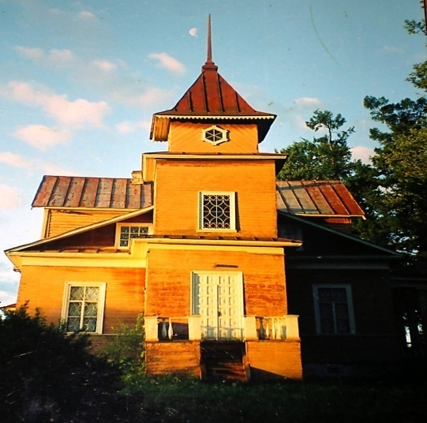
б) Кирилловский район славится замечательными памятниками архитектуры. Особую привлекательность и своеобразие архитектурным ансамблям придают полное слияние их с окружающим пейзажем, то мастерство древних зодчих, с которым они вписали каменные соборы и деревянные церкви в холмистый рельеф.
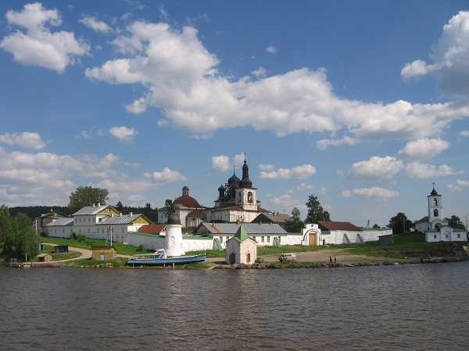 Горицкий Воскресенский монастырь.
В XVIII веке на берегу реки Шексны был построен монастырь в местечке Горицы у подножия высокого холма, поросшего хвойным лесом. Этот холм у местных жителей зовется горой Маурой. Один склон Мауры, обращенный к Волго-Балтийскому каналу, щетинится темными пиками елей, а противоположный склон - пологий, нарядный, весь в цветах.
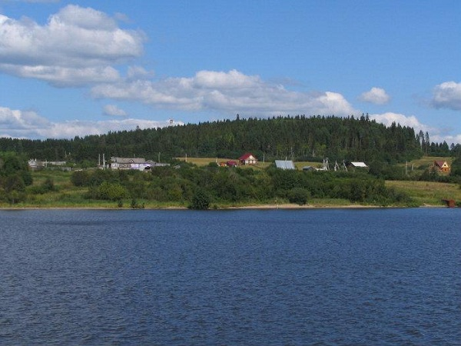 Гора Маура
В 2,5 км от Гориц подымается другой холм - гора Сандырева. Она резко выделяется на фоне сочной зелени лугов и лесов своими светлыми склонами, почти лишенными растительности, и напоминает по внешнему виду крымскую
яйлу.
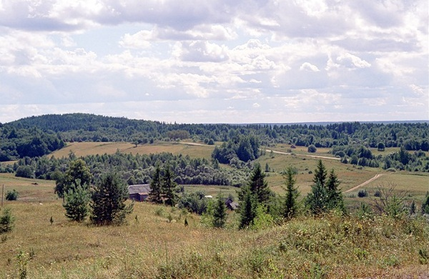 Гора Сандырева.
Гора Ципина (или Соколиная) расположена в окрестностях знаменитого села Ферапонтове (быв. Ферапонтовский монастырь). Высота горы 205 м. Как туча, нависает она над Ильинским озером, на берегу которого стоит деревянная церковь XVIII века. Ципина гора заросла густым смешанным лесом. Ее зеленая вершина видна с трассы Северо-Двинского канала.
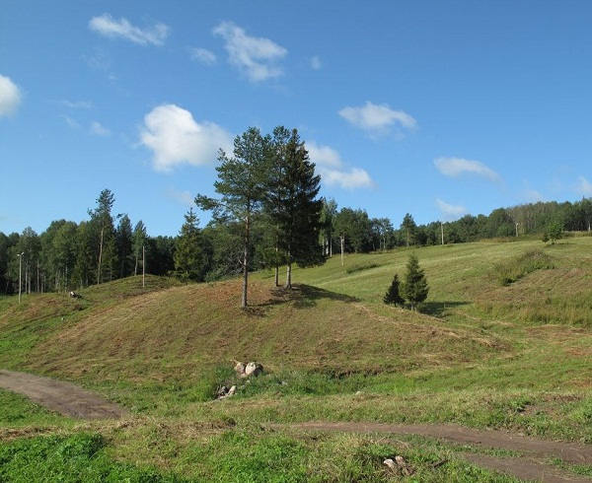 Гора Ципина.
Все три возвышенности - следы прохождения последнего Валдайского ледника четвертичного периода. Они представляют собой морены напора, то есть отложения ледника, возникшие при встрече с каким-то естественным препятствием.
В ядре каждой морены лежат глыбы нижнепермских известняков, передвинутых ледником на значительное расстояние от первоначального места залегания. Сверху известняки покрыты валунным суглинком, в котором встречаются обломки гранитов, кварцитов, диабазов, принесенных ледником с Кольского полуострова и из Карелии.
В известняках, составляющих ядро этих гор, можно найти интересные окаменелости - останки древних морских животных. Особенно много таких окаменелостей в горах Ципиной и Сандырева. Они позволяют судить о географических условиях далекого прошлого нашей области.
в) На границе Вологодского и Грязовецкого районов, среди пологих холмов, перелесков и душистых лугов находится усадьба одного из богатейших вологодских помещиков А. С. Брянчанинова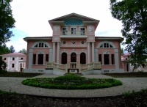 Усадьба А. С. Брянчанинова.
Помещичий дом, выстроенный в 1810 г, окружающий его большой парк является памятником «зеленой архитектуры»
Парк занимает площадь около четырех гектаров. Он разбит на склоне холма и состоит из пяти отделов. К дому примыкает роща из вековых лип, высаженных в виде аллей, которые лучами расходятся от центра. Во втором отделе к липам добавляются клен, лиственница, береза и ель. На невысокой насыпной горке растут сосны, лиственницы и пихты. Затем центральная аллея выходит на обширную зеленую лужайку, окаймленную плакучими березами и елями. За лугом располагалась раньше система прудов с проточной водой, островками, купальнями. Но время разрушило плотины. На месте прудов теперь - заболоченная низина. В последнем отделе высажены лиственницы и ели, березы и тополя. Старые деревья и молодая поросль перепутались ветвями в непролазную чащу.
По краям парк обнесен земляным валом, густо заросшим шиповником, акацией и рябиной.
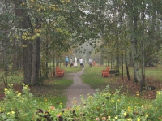
Покровский парк
Покровский парк не только «памятник природы», но и школа зеленого строительства для наших садоводов.
3.Выводра
Вологодская область богата памятниками природы. Красота, которых радует человека, делает его добрее и сильнее. Необходимо заботится о сохранении памятников природы: не разрушать, не мусорить, восполнять насаждения. Необходимо сберечь и украсить нашу северную землю!
в 5 км Литература:
1. С.Ю.Баранов, Е.А. Скупинова Сказания о земле Вологодской – Вологда: ООО «Учебная литература», 2011г.
2. Л.И. Бурова, М.Е. Гриценко. Г.П.Логовецкая. Родной край. Книга для младших школьников. – М: Технологическая школа бизнеса. 1998 г.
3. Н.В.Дуганова, Т.П.Четвертинина; Ред. В.М.Малков Памятники природы Вологодской области /- Вологда: Сев.-Зап. кн. изд-во, 1968.

2.Составление плаката «Береги родную землю, как зеницу ока» в группах
-Не загрязняй водоемы и леса.
-Сохраняй и сажай деревья, кустарники и цветы. Участвуй в сборе макулатуры.
-Помогай зимой птицам и диким животным.

3.Итоговые вопросы конференции:
1.Почему лес называют зеленым другом?
2.Как вы понимаете слова С. Аксакова: «Все хорошо в природе, но вода - красота природы?»
3. Какую помощь можете оказать объектам природы нашей местности, нуждающимся в заботе?

Заключение
Проектная деятельность способствует формированию умения самостоятельно планировать свою деятельность, направлена на расширение кругозора учеников, формирует умение самостоятельно приобретать новые знания для решения новых познавательных и практических задач. Проектная деятельность ориентирует учащихся на коллективную, групповую, парную и индивидуальную работу. В ходе работы над проектами у учащихся приобретаются коммуникативные умения, т.е. умение работать в разных группах, выполняя разные социальные роли.
Проектная деятельность в контексте УМК «Перспективная начальная школа» обеспечивает развитие познавательных навыков учащихся, умения самостоятельно конструировать свои знания, умения ориентироваться в информационном пространстве. В ходе работы над проектами у учащихся приобретаются коммуникативные умения, то есть умение работать в разных группах, играя разные социальные роли. Проектная деятельность предлагает выход за границы учебника во внеурочную деятельность. Работа над проектами развивает творческие способности детей.

Литература
1. Алексеев Н. Г., Леонтович А. В., Обухов А. С., Фомина Л. Ф. Концепция развития исследовательской деятельности учащихся // Исследовательская работа школьников. 2002. № 1.
2. Бычков А.В. Метод проектов в современной школе. – М., 2000. 3. Васильев В. Проектно-исследовательская технология: развитие мотивации.
– Народное образование. – М., 2000, № 9.
4. Иванова Н.В. Марунина Г.Н. Как организовать проектную деятельность в начальной школе. – М., 2013
5. Матяш Н.В., Симоненко В.Д. Проектная деятельность младших
школьников: Книга для учителя начальных классов. – М.: Вентана-Граф,
2004.
6. Матяш Н. В. Психология проектной деятельности школьников в условиях технологического образования / Под ред. В. В. Рубцова. Мозырь: РИФ «Белый ветер», 2000.

